HTML
- 标题<hx></hx>
- 水平线<hr>
- 段落<p></p>
- 换行<br>、换行而不产生新段落<br/>
- 格式化：粗体：<b>、强调<em>、斜体<i>、小号<small>、加重语气<strong>、下标<sub>、上标<sup>、插入（下划线）<ins>、删除（删除线）<del>
- 超链接，"链接文本" 不必一定是文本。图片或其他 HTML 元素都可以成为链接。
target 属性设置跳转方式
- <head>、<title>、<base>、<link>、<style>、<meta>、<script>
- <img>、<map>及其中的<area>定义可点击区域
- <article>引用
- <aside>定义<article>标签外的内容
- <dudio>流媒体
- <b>普通文本
- <table>表格，<tr>行，<td>列。表格与表框属性border，align
- <ul>无序列表、<ol>有序列表，<dl>自定义列表
- <div>块级元素、<span>内联元素，<span> 元素可用于为部分文本设置样式属性。
块级元素在浏览器显示时，通常会以新行来开始（和结束）, 内联元素在显示时通常不会以新行开始。
- 布局：div与table布局
- 表单：文本域、密码字段、单选按钮、复选框、提交按钮，组表单<fieldset>（外框）、组表单标题<fieldset>、下拉菜单、预定义选项列表<datalist>、定义输出结果<output>
- <label>为input元素定义标记，可以改进用户点击，连带点击。
- 框架<iframe>
HTML5
- <canvas>标签定义图形，画布
- <audio>、<video>、<source>、<embed>定义嵌入的内容、<track>规定外部文本轨道
- SVG可伸缩矢量图形 (Scalable Vector Graphics)
- 拖动
- 输入类型：color、date、email、number（可以设置最大值），range滑动条、search搜索、tel电话、url、week（火狐有些不支持）
- localStorage - 用于长久保存整个网站的数据，保存的数据没有过期时间，直到手动去除。
- sessionStorage - 用于临时保存同一窗口(或标签页)的数据，在关闭窗口或标签页之后将会删除这些数据。
- HTML5 服务器发送事件（server-sent event）允许网页获得来自服务器的更新（页面不用重新加载）
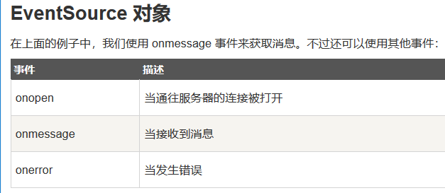
- 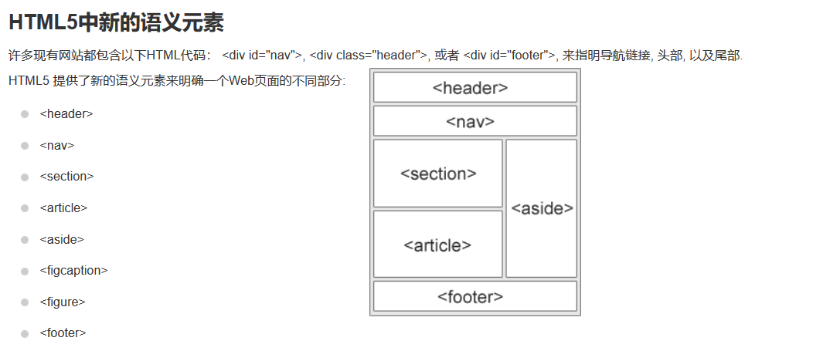
CSS
JS
JQuery：
- 效果：
显示隐藏
淡入淡出
滑动
动画（执行、停止）
回调函数
方法链
- Html
获取元素
设置元素属性
动态添加、删除元素
CSS类、方法
尺寸
- 遍历
祖先
后代
同胞
过滤
- AJAX
动态加载 load()
POST、GET请求
- $冲突 noConflict()
- JSONP

